8.4. Разговор об успехах новичков в спорте

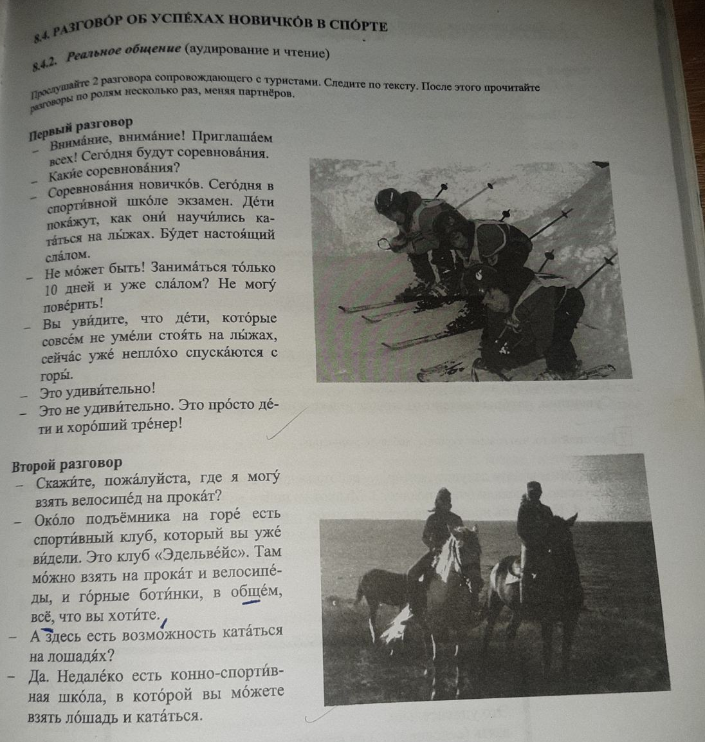

Лексика:

внимание - пажња
приглашать - позивати
соревнование – такмичење
новичок - почетник
экзамен - испит
кататься на лыжах – скијати се
настоящий - прави
не может быть – не може бити
заниматься – бавити се
поверить - поверовати
совсем - сасвим
спускаться – спуштати се
гора - планина
удивительно - зачуђујуће
взять на прокат - изнајмити
велосипед - бицикл
около - код
подъёмник - лифт
ботинки – ципеле, чизме
в общем – у уопште
кататься на лошадях – јахати коње
лошадь – коњ

Вопросы к тексту:

- Какие соревнования в гостинице?
- Как долго дети учились кататься на лыжах?
- Где можно взять велосипед на прокат?
- Что можно взять на прокат в спортивном клубе?
- Где есть возможность кататься на лошадях?

